Plan de Calidad del Proyecto
Plantilla

Versión 1.0 ● 8 ABRIL 2008
CURSO: GERENCIA DE PROYECTOS
PROF: RUBEN GOMEZ SANCHEZ

Plan de calidad del proyecto

Nombre del proyecto: | Diseño y Fabricación de Equipo de Perforación Jumbo Long Hole, Raptor DH
Preparado por: | Grupo Minería
Propietario: | Grupo Minería
Cliente: | Resemin
Numero de Documento: | 0
Fecha (dd/mm/aaaa): | 23/02/2008

Versión histórica (inserte filas como sea necesario):
Version | Fecha  (dd/mm/aaaa) | Comentarios
Raptor | 21/10/2002 | Primer equipo modelo robusto y pesado para lab. De 3.5x3,5mt.
Raptor Mini | 01/09/2005 | Por labores de 2 x 2mt
Rocket Raptor | 28/08/2003 | Por labores de mayor altura en mina 4 x 4mt.
Raptor Jr. | 26/04/2004 | Para labores de 3 mts x 3 mts equipo liviano
Raptor 33 | 19/05/2004 | Chasis desmontable para accesos difíciles
Raptor DH | 11/06/2007 | Equipo con sistema Diesel para labores de 3,5 x 3,5mt.

1. Historia del Documento
1.1 Localización Documentaria | En el Servidor, Q:/GrpResemin
1.2 Localización Documentaria
Numero de revisión | Fecha de revisión | Previa fecha de revisión | Sumario de cambios | Cambios señalados
1 | 23/02/2008 | - | - | -

  - Aprobación
Nombre | Firma | Titulo | Fecha del asunto | Versión
Carlos Huamani |  | Gerente del Proyecto | 23/02/2008 | 0

- Distribución | Este documento ha sido distribuido a:
Nombre | Titulo | Fecha del asunto | Versión
Carlos Huamani | Gerente de Proyecto | 23/02/08 | 0
Raúl Perez | Jefe de Compras | 23/02/08 | 0
Mirko Villar | Jefe de Compras | 23/02/08 | 0
Guido Huillca | Jefe de Fabrica | 23/02/08 | 0
Hernan Cupe | Sub Gerente de Proyecto | 23/02/08 | 0
Rodolfo Condori | Jefe de Ingenieria | 23/02/08 | 0
Javier Jacinto | Asistente de Compras | 23/02/08 | 0

2. Propósito
2.1 Introducción
Para definir las técnicas de la calidad y estándares para ser aplicados, y las responsabilidades variadas para alcanzar los niveles de calidad requerida, durante el proyecto.
2.2 Contenido
Este plan contiene los siguientes tópicos:
Tópicos | Ver pagina
Expectativas de calidad del cliente | 4
Criterio de aceptación | 6
Responsabilidades de calidad | 10
Estándares | 11
Control de calidad y procesos de auditoria (dirección y especialista) | 12
Procedimiento de administración de cambio | 12
Configuración de plan de administración | 13
Herramientas de calidad | 17

3. Expectativas de calidad del cliente
Sistema de perforación | Diámetros desde 2” hasta 3.5”, rimado hasta 5”  Longitud de perforación hasta 35 mts.  Perforación radial 360º  Taladros paralelos  Viga de perforación con doble anclaje  Sistema de barrido semi-húmedo  Productividad hasta 13000 mts/mes  Uso de perforadora COP 1238 Atlas Copco y HC 50 Montabert
Disponibilidad mecánica | Disponibilidad mecánica entre 80 a 85%  Chasis articulado, 4WD.

Para cumplir con las características mencionadas de acuerdo a la zona a trabajar se registra las principales requisitos exigidos por el cliente.

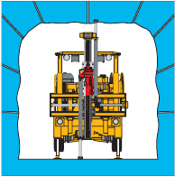  GRUPO  MINERIA | REQUISITOS  ESPECIFICADOS POR EL  CLIENTE | ORDEN DE FABRICACIÓN  DE EQUIPO : Mod. Raptor DH  SERIE : JMC 135  ORDEN A DD  ORDEN A DF
  X
PRINCIPALES COMPONENTES  R1.- CARRIER :  R2.- PERFORADORA :  R3.- VIGA LONG HOLE :  R4.- PANEL DE MANDOS :  R5.- POWER PACK : - Motor :  - Bomba :  R6.- TABLERO :  R7.- BOMBA DE AGUA :  R8.- COMPRESOR :  R9.- MOTOR DIESEL :  CAPACIDAD DE PERFORACIÓN  R10.- GIRO :  R11.- TALADROS PARALELOS : | Largo : 6.10 m Ancho : 1.69 m  Altura : 2.20 m Peso : 7.0 -7.5 Ton  Marca : Atlas Copco Modelo : COP 1838 (Cliente)  Modelo : LH 1306 (3100)  Panel de control remoto eléctrico  Pot.: 75 HP Marca: WEG Mod.: 225 S/M  Caudal: 71 cc/rev Marca: Rexroth Mod.: A10V071  Conexión : Y-Δ Volt.: 440 V Hz.: 60 Hz  Marca : Grudnfos (3 HP) Modelo : CR5  Marca : Atlas Copco Tipo : LE 3 - 10 S PP  Marca : DEUTZ Modelo : BF4L2011  Ángulo : 360°  Long. Corredera : 1.575 m Long. Efectiva : 1.325 m
Llantas y Aro : 8.25”R15 XZM 153 AS TL

Sistema Hidrostático: Poclain – Motor Hidrostático MSE08

Bomba Hidrostática : Eaton PLV-Eje 76

FECHA DE EMISIÓN :  26 SETIEMBRE 2007 | FECHA DE ENTREGA :  15 DICIEMBRE 2007
PERIODO DE ENTRENAMIENTO :  40 DIAS | CLIENTE :  RESEMIN S. A.

GERENTE : Ing. James Valenzuela M.

MODIFICACIONES DE REQUISITOS:
REQUISITO BRINDADO  POR EL CLIENTE | ------
REQUISITO ADICIONAL  BRINDADO AL CLIENTE | ------
REQUISITOS LEGALES  Y REGLAMENTARIOS | ------

4. Criterio de aceptación
Durante la fabricación se sigue procedimientos de acuerdo a normas para la fabricación de la estructura, planos electrohidráulicos e hidrostáticos para el montaje de componentes hidráulicos, eléctricos y sistema Diesel.

El funcionamiento en su conjunto son registrados para los protocolos de prueba, los parámetros de funcionamiento son regulados y probados para las máximas condiciones severas de trabajo.

Protocolo de pruebas hidráulicas | Cuyo objetivo es verificar que las presiones de perforación sean las correctas para el trabajo de la perforadora hidráulica.
Protocolo de pruebas eléctricas | Cuyo objetivo es verificar que todos los componentes eléctricos trabajen correctamente en el funcionamiento del equipo para las condiciones exigidas en mina según el voltaje y frecuencia de trabajo.

Protocolo de pruebas hidráulica del equipo Jumbo Long Hole RAPTOR:

CARACTERÍSTICAS DEL EQUIPO:
1. RAPTOR
Serie : JMC135

2. CARRIER (Ref. R1)*
Tipo : RDC-3
Serie : 120

Altura : 2.20 m Peso : 7300 Kg
Largo : 6.10 m Ancho : 1.69 m

Aro | Llantas
Tracción :  8.25” – 15” | Cap. de Carga :  15 PR
Dirección :  8.25” – 15 “ | Cap. de Carga :  15 PR

3. PERFORADORA HIDRÁULICA (Ref. R2)*:
Marca : Atlas Copco
Modelo : COP 1838

4. VIGA DE AVANCE LONG HOLE (Ref. R3)*:
Modelo : LH 1306

5. PANEL DE MANDOS (Ref. R4)*:
Tipo : Panel de control remoto eléctrico :
6. BOMBA HIDRÁULICA (Ref. R5)*:
Marca : Rexroth
Modelo : A10V071
7. TABLERO ELÉCTRICO (Ref. R6)*:
Voltaje : 440 V
Frecuencia : 60 Hz
Conexión : Y-Δ

8. BOOSTER DE AGUA (Ref. R7)*:
Marca : Grudnfos
Modelo : CR-5
Caudal : 7 m3/h

9. COMPRESORA (Ref. R8)*:
Marca : Atlas Copco
Modelo : LE 3 – 10 S PP
Presión : 10 bar

10. MOTOR ELÉCTRICO (Ref. R5)*:
Marca : WEG
Modelo : 225S/M
Frecuencia : 60 Hz
Potencia : 75 HP
RPM : 1775 rpm
Tensión : 440 VA
Intensidad : -
Rodaje : 6314-C3 / 6314-C3

11. CARACTERÍSTICAS DE LA VIGA:

- Twister 360 HD (Ref. R9)*:
Giro: | 360° | Restrictor de Ø: | 0.6mm

- Cilindro de Extensión:
Carrera: | 773mm | Restrictor de Ø: | 1.2mm

- Stinger:
Carrera: | 1028mm | Restrictor de Ø: | 1.2mm

- Mordaza:
Carrera: | 75mm | Restrictor de Ø: | 1.2mm

12. CARACTERÍSTICAS DE LA CORREDERA:

  - Cilindro de Levante:
Carrera: | 322mm | Giro: | 120° | Restrictor de Ø: | 0.6mm

  - Desplazamiento lateral (Longitud Efectiva Ref. R10)*:
Carrera lateral: | 1325 mm | Restrictor de Ø: | 2.20mm

- Longitud de corredera (Ref. R10)*:
1600mm

13. CARACTERÍSTICAS DEL POSICIONAMIENTO:

- Cilindro de Dirección:
Carrera: | 189mm | Giro: | 45° | Restrictor de Ø: | 1.2mm

- Cilindro de Gatos:
Carrera: | 534mm | Restrictor de Ø: | 1.2mm

- Motor de dirección:
Restrictor de Ø: | 1.2mm

14. PRESIONES DE PERFORACIÓN:

- Percusión: | 180 bar | - Barrido: | OK
- Rotación: | 50 bar | - Dampin Pistón: | 30 bar
- Avance: | 50 bar | - Lubricación: | 30 gotas/min
- Máx. Avance: | 120 bar | - R.P.M. : | 150

*Nota: Las Ref. Indicadas refieren a los requisitos especificados por el cliente

Protocolo de pruebas eléctricas:

VOLTAJE | : | 440 V
FRECUENCIA | : | 60 Hz
DESTINO | : | PERU
FECHA DE PRUEBA | : | 28 Febrero al 03 Marzo 2007
FECHA DE ENTREGA | : | 03 Marzo 2007

1. INSPECCION GENERAL

ITM | DESCRIPCIÓN | CANTIDAD | OBSERVACIÓN
1 | instalación y conexión de la línea de alimentación | 1 | OK
2 | instalación y conexión del tablero de control principal | 1 | OK
3 | instalación y conexión del sistema de mando a distancia (MR12) | 1 | OK
4 | instalación y conexión de la botonera para el mando a distancia | 1 | OK
5 | instalación y conexión de cables de fuerza y control | GLB | OK
6 | instalación y conexión de electro válvulas | 26 | OK
7 | instalación y conexión de sensores | 2 | OK
8 | conexión de motor bomba hidráulica | 1 | OK
9 | conexión de motor bomba de agua | 1 | OK
10 | conexión de motor de compresora | 1 | OK
11 | conexión de motor de regulación de presión | 1 | OK
12 | instalación y conexión de faros | 4 | OK
13 | instalación y conexión de reflector | 1 | OK

2. PRUEBA DE AISLAMIENTO

ITM | DESCRIPCION | ENTRE FASES |  |  | RESPECTO A TIERRA
ITM | DESCRIPCION | R-S | S-T | T-R | R-TIERRA | S-TIERRA | T-TIERRA
ITM | DESCRIPCION | MΩ | MΩ | MΩ | MΩ | MΩ | MΩ
1 | LÍNEA DE ALIMENTACION PRINCIPAL | 2000 | 2000 | 2000 | 2000 | 2000 | 2000
2 | TABLERO ELÉCTRICO | 1000 | 1000 | 1000 | 1000 | 1000 | 1000
3 | MOTOR BOMBA HIDRAULICA | 2000 | 2000 | 2000 | 2000 | 2000 | 2000
4 | MOTOR BOMBA DE AGUA | 2000 | 2000 | 2000 | 2000 | 2000 | 2000
5 | MOTOR COMPRESORA | 2000 | 2000 | 2000 | 2000 | 2000 | 2000
6 | TRANSFORMADORES | 1500 | 1500 | 1500 | 1500 | 1500 | 1500

3. PRUEBAS DE OPERACION

ITM | E Q U I P O S | CARACTERISTICAS NOMINALES |  |  |  |  | PRUEBAS DE FUNCIONAMIENTO
ITM | E Q U I P O S |  |  |  |  |  | CARGA EN VACIO (LIMA) | MOVIMIENTO ARTICULACIONES (LIMA) | PERFORACION A PLENA CARGA (MINA)
ITM | E Q U I P O S | VOLT | RPM | KW | HP | AMP | AMP | AMP | VOLT | AMP
1 | MOTOR BOMBA HIDRÁULICA | 440  VAC | 1770 | 44.5 | 62.5 | 73.00 | 36 | 42 | - | -
2 | MOTOR BOMBA DE AGUA | 440  VAC | 2888 | 2.2 | 2.4 | 4.2 | 2.6 | 2.5 | - | -
3 | MOTOR COMPRESORA | 440  VAC | 1770 | 2.2 | 2.5 | 4.3 | 3.7 | 3.7 | - | -
4 | MOTOR DE REGULACIÓN DE PRESIÓN | 24 VDC | 50 | 0.03 | - | 2 | 0.7 | 0.8 | - | -
5 | FAROS (4) | 24 VAC | - | 0.24 | - | 10.00 | 8.4 | 8.5 | - | -
6 | REFLECTORES (1) | 440 VAC | - | 0.5 | - | 2.2 | 2.20 | 2.20 | - | -
7 | ELECTRO VÁLVULAS (26) | 24 VDC | - | 0.98 | - | 31.2 | 12.5 | 12.5 | - | -

OBSERVACIONES: -

5. Responsabilidades de calidad
Para el cumplimiento de los requisitos de calidad se designa el control y monitoreo de las actividades que intervienen en el trabajo para ser registradas o aplicadas según formatos o instructivos en cada área de trabajo
Aseguramiento de la calidad | Formato de cronograma anual para mantenimiento de equipos de taller  Formato de especificaciones técnicas de equipos  Formato de informe de mantenimiento  Formato de cronograma anual de calibración de instrumentos de medición
Dpto. de Diseño | Lista maestra de planos  Formato de rotulo de planos  Formato de protocolo de trabajo del equipo en mina  Formato de control dimensional  Instrucción para validación de diseño y desarrollo
Dpto. de Fabricación | Formato de requisitos especificados por el cliente  Formato de plan de calidad en la fabricación  Formato de avance diario  Formato de protocolo de funcionamiento  Formato de procedimiento de soldadura  Formato de diagnostico de fabricación  Formato de ensamble de cilindros hidráulicos  Formato de pruebas de cilindros hidráulicos  Formato de inspección post soldadura  Instrucción para trabajo de pintado  Instrucción para ensayo de dureza  Instrucción de inspección post soldadura

6. Estándares
NORMAS | CODIGO
ASME Y14.2M-1992, Line Conventions and Lettering, New York. | DDN 01.01
ASME Y14.3M-1994, Multiview Sectional View Drawings, New York. | DDN 01.01
ASME Y14.5.1M-1994, Mathematical Definition of Dimensionig and Tolerancing Principles, New York. | DDN 01.01
ASME Y14.1M-1995, Metric Drwing Sheet Size and Format, New York. | DDN 01.01
ASME Y14.5M-1994, Dimensioning and Tolerancing, New York. | DDN 01.02
ASME Y14.35M-1997, Revision of Engineering Drawings and Associated Documents, New York. | DDN 01.03
ASME Y14.29-1999, Types and Applications of Engineering Drawings, New York. | DDN 01.03
ASME Y14.100-2000, Engineering Drawing Practices, New York. | DDN 01.03
ASME B107.54-2001, Heavy Strinking Tools: Safety Requirements, New York. | DDN 01.03
AWS D1,1/D1,1M:2002, Structural Welding Code Steel, Miami. | DDN 02
ENSI/AWS A2,4-93, Estándar Symbols for Welding, Brazing and Nondestructive Examination, Miami. | DDN 03

7. Control de calidad y procesos de auditoria
Administración del proyecto | El responsable de la dirección del sistema de gestión de calidad tiene la función de administrar el proyecto reuniendo a los jefes de área de Diseño, Fabricación, Control de Calidad, Mantenimiento, Almacén y Costos para evaluar los avances programados cumpliendo las especificaciones técnicas y presupuestos programados en la ejecución de trabajos.
Trabajo del especialista | Se tiene el Dpto. de control de calidad quien tiene como objetivo inspeccionar cada actividad a ser registrada para la aceptación del producto.  El Ing. de control de calidad en coordinación con el responsable de la dirección realizan la programación de auditorías internas para verificar que los procedimientos en cada área se cumplan según lo especificado en su flujograma buscando optimizar los trabajos.
Certificación del ISO 9001 por Llod’s | Se tiene actualmente la certificación ISO 9001 en los procesos de diseño y fabricación de equipos de perforación de rocas, mantenimiento de equipos de perforación y venta de repuestos.  Donde el mantenimiento del certificado es de dos visitas durante el año y la renovación es cada año.

8. Procedimiento de administración de cambio
Favor de remitirse al formato, Cambios Solicitados

9. Configuración de plan de administración

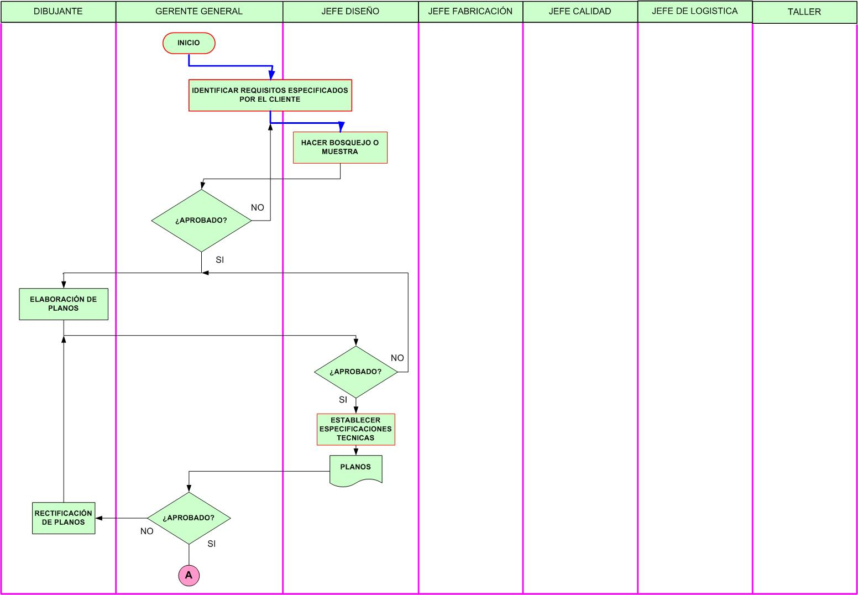
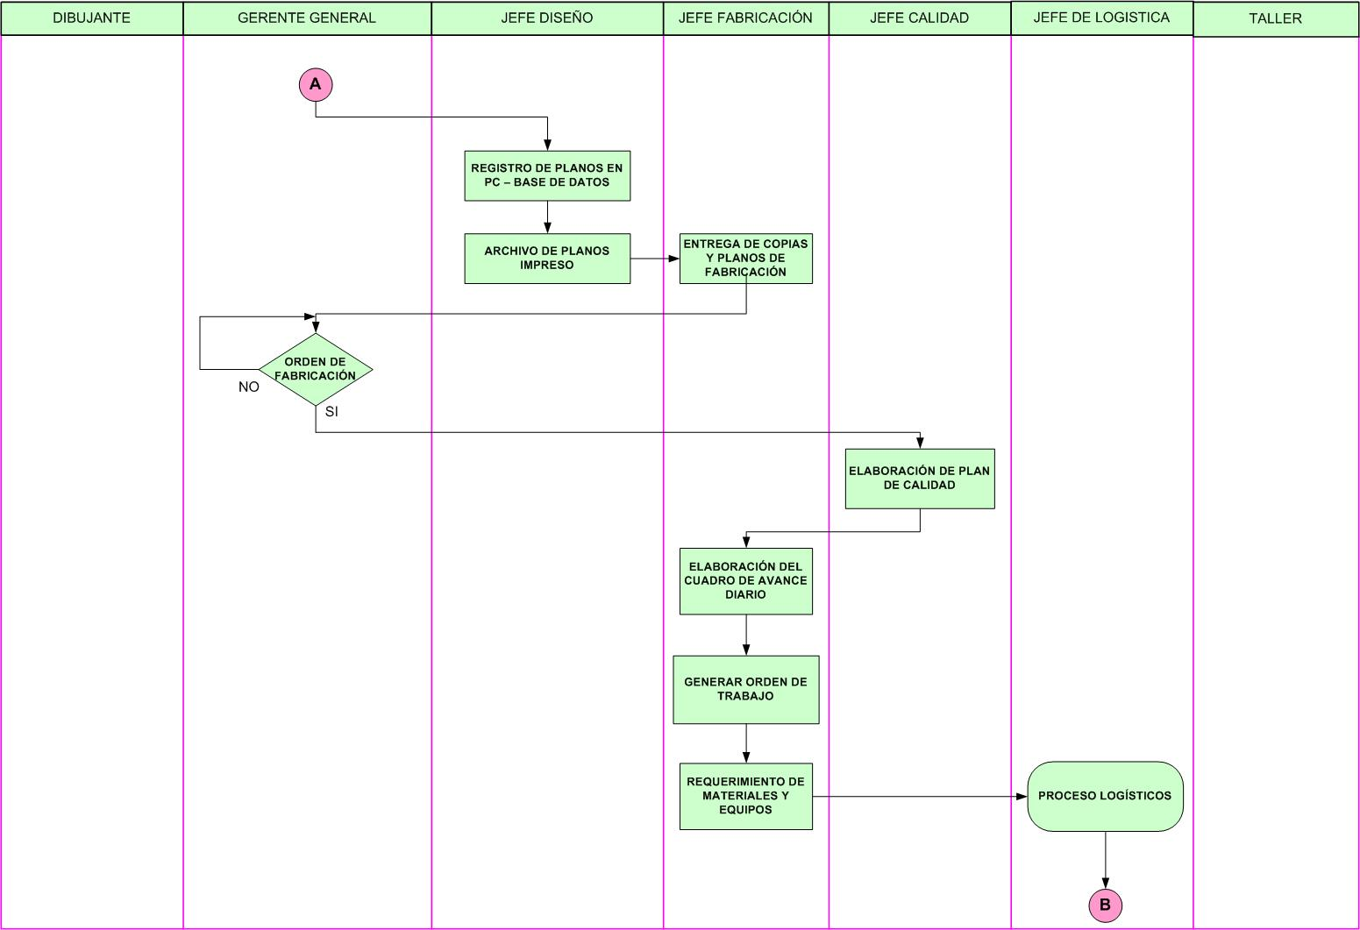

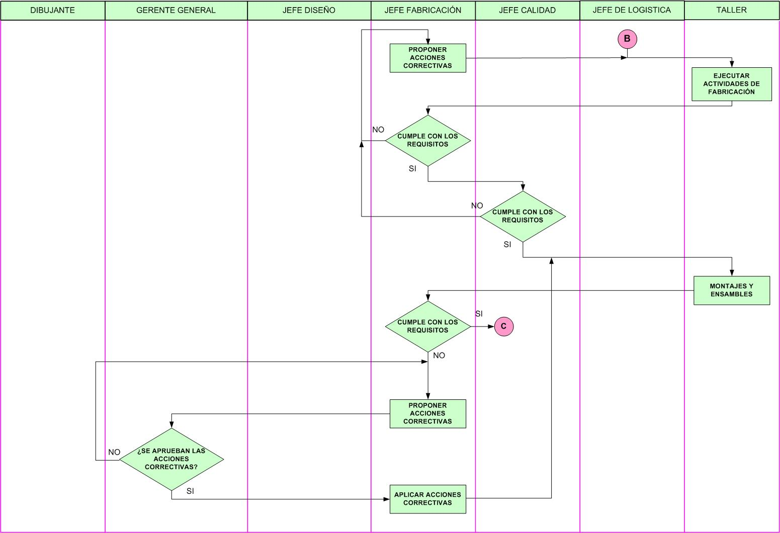

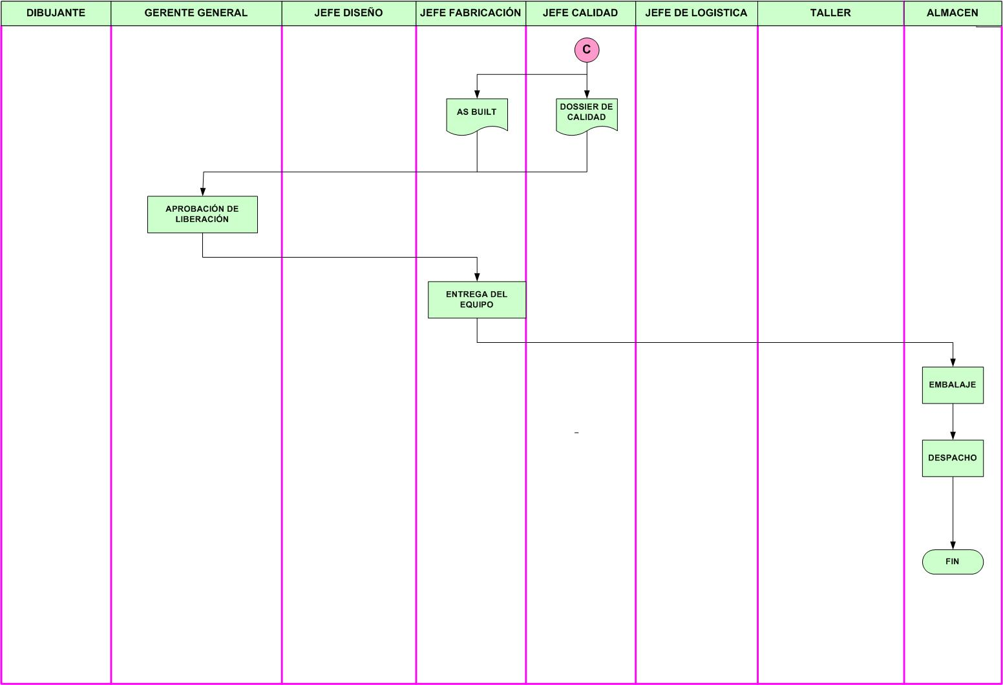

10. Herramientas de calidad
Manejo de indicadores
Para medir el grado de cumplimiento de las actividades durante la fabricación de acuerdo a las especificaciones según normas y procedimientos se medirá el grado de defectos y reprocesos que afectan la calidad del producto para ser terminado en el tiempo programado, generando debido a ello pérdidas económicas fuera del presupuesto.
El objetivo es disminuir los costos de reproceso y defectos, por ello se menciona las áreas criticas con sus respectivos diagrama causa efecto para luego utilizar el diagrama pareto identificando el 20% de causas que producen el 80% de problemas.

